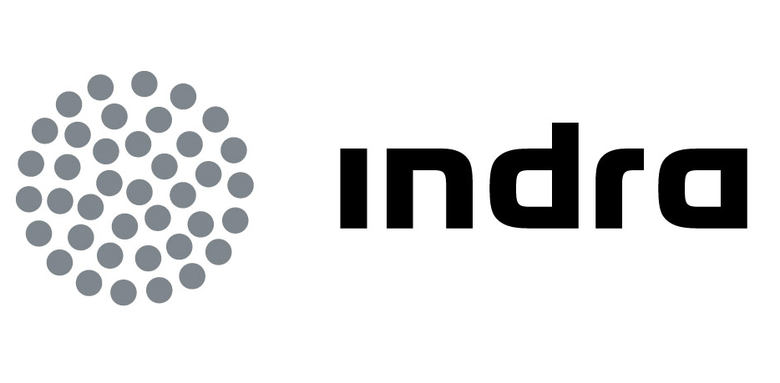 | Comunicado  de prensa

INDRA GESTIONARÁ EL ÁREA TI DE ECOPETROL,
la cuarta petrolera de américa latina

- El contrato incluye la operación y mantenimiento de todos los sistemas y servicios técnicos básicos e infraestructura de hardware

- Indra refuerza su posición como socio tecnológico de grandes corporaciones y afianza su liderazgo en el sector de utilities

Indra, la multinacional de TI número 1 en España y una de las principales de Europa, se ha adjudicado un contrato para gestionar todos los sistemas y servicios técnicos básicos de TI de Ecopetrol, la mayor compañía de Colombia y la cuarta mayor petrolera de América Latina. La multinacional española refuerza así su liderazgo en el mercado de utilities y energía latinoamericano, donde presta servicios a las principales compañías del sector.

El proyecto incluye la operación, soporte y mantenimiento de la infraestructura de software y de las más de 400 aplicaciones financieras, administrativas y de negocio de la petrolera, asumiendo asimismo la gestión de la infraestructura de hardware y de los centros de procesamiento de datos.

El alcance del contrato contempla la prestación del servicio en todas las sedes de Ecopetrol de la geografía colombiana y es extensible en un futuro al grupo empresarial nacional e internacional. Indra se consolida de este modo como socio tecnológico de Ecopetrol, con quien lleva trabajando ya desde 2008.

La compañía firmó en 2009 un contrato en UTE con la empresa local PSL que contempla la prestación de servicios de mantenimiento evolutivo y desarrollo de nuevas aplicaciones para la petrolera colombiana desde el Software Lab que la multinacional tecnológica tiene en Bogotá. Además, Indra también ha implantado en Ecopetrol el sistema ETRM (Energy Trading&Risk Management), una potente herramienta informática que da soporte a la gestión de las operaciones de energía de la Gerencia de Comercio Internacional de la compañía.

Ecopetrol se beneficiará así de un modelo unificado de gestión altamente eficiente que permite optimizar recursos y reducir costes, al tiempo que facilita mejoras en la calidad del servicio.

Además de reforzar su liderazgo en el mercado de utilities y energía de Latinoamérica, este nuevo contrato viene a consolidar el posicionamiento de Indra como proveedor estratégico de servicios TI para grandes corporaciones. Entre los proyectos más recientes en este ámbito, destacan la gestión y operación del área TI del Grupo Prisa en todo el mundo por valor de 260 millones de euros y el desarrollo y soporte de los sistemas corporativos y de gestión de Endesa en España y Latinomérica por otros 70 millones. La compañía de TI también presta servicios globales de soporte y mantenimiento a Gas Natural Fenosa en España y Latinoamérica y a otras destacadas entidades de los sectores de telecomunicaciones y finanzas.

Ecopetrol es una sociedad mixta dedicada a la exploración, producción, transporte, refinado y comercialización de hidrocarburos. Opera directamente cerca de 100 áreas de producción de petróleo y gas y otras 120 en asociación con otras compañías. Asimismo cuenta con más de 6.600 empleados y dispone de una red propia de 5.559 kilómetros de oleoductos y poliductos para el transporte de hidrocarburos desde los centros de producción a las refinerías, los puertos de exportación y los centros de consumo.

Soluciones para utilities en más de 30 países

Las soluciones tecnológicas para utilities y energía desarrolladas por Indra han sido implantadas en más de 130 compañías de electricidad, agua, petróleo y gas de más de 30 países. Asimismo, más de 100 millones de clientes se gestionan por medio de los sistemas desarrollados por Indra

Indra es líder en el mercado de utilities y energía tanto en España como en Latinoamérica. En Latinoamérica cuenta con presencia en la práctica totalidad de los países, incluyendo como clientes a las mayores empresas del sector: Petrobras, CEMIG y CPFL (Brasil); CGE (Chile), ECOPETROL (Colombia), CORPELEC (Venezuela), PEMEX (México), OSE (Uruguay); YPF, Metrogas y EMDERSA (Argentina); Endesa, Grupo Gas Natural Fenosa y las norteamericanas AES y AEI, entre muchas otras. Por otro lado, en España presta servicios a las principales empresas del sector utilities entre las que se encuentran Red Eléctrica, Endesa, el Grupo Gas Natural Fenosa, Repsol y Cepsa.

Las soluciones de la multinacional española también ayudan a gestionar las utilities de Kenya (KPLC y KENGEN), Zimbabwe (ZESA), Zambia (ZESCO), Etiopía (EEPCO), Uganda (UMEME), Filipinas (Meralco) o el Ministerio de Electricidad y Agua de Bahrein, entre otros.

Indra es la multinacional de Tecnologías de la Información número 1 en España y una de las principales de Europa y Latinoamérica. Es la segunda compañía europea de su sector por inversión en I+D, con cerca de 500 M€ invertidos en los últimos tres años. Las ventas en 2010 ascendieron a 2.557 M€ y su actividad internacional supone ya el 40%. Cuenta con más de 31.000 profesionales y con clientes en más de 110 países.

